Всем привет! Сегодня мы разберёмся что делать с недавно купленной arduino и как её программировать.

Для начала нам нужно установить программу с помощью которой мы будем подключаться к контроллеру и передавать туда код. Программа называется «Arduino IDE».

Пользователи Windows, могут скачать её «здесь».

Пользователи Linux/Ubuntu могут скачать её запросом «sudo apt-get install arduino»

После установки запускаем программу и видим следующее окно:

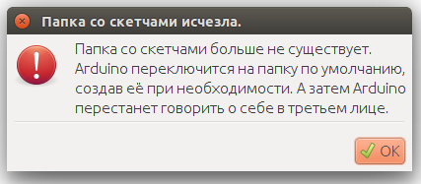

Папка со скетчами — это папка в которой будут храниться все программы, которые вы будите писать в данной программе. Изначально программа создаст папку в домашнем каталоге, но её можно будет поменять.

Нажимаем «OK». Запускается программа.
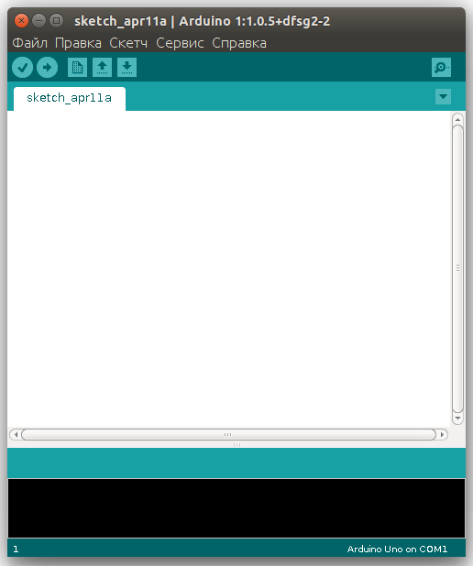

Здесь в текстовом поле мы и будем писать наш код на контроллер.
Напишем минимальную программу.
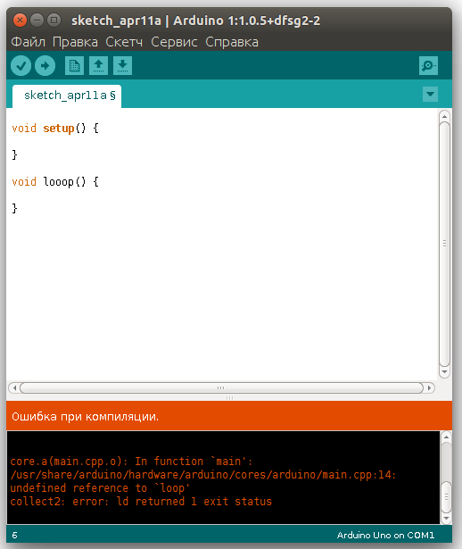

Теперь нажимаем на галочку, чтобы скомпилировать. Внизу видна надпись «Ошибка компиляции». Если наша программа написана не корректно, компилятор покажет ошибку и её нужно будет исправить. Внизу мы видим саму ошибку компиляции. Компилятор не может найти метод «loop».
Методы «loop» и «setup» являются обязательными в коде и их всегда нужно добавлять. В программе выше я назвал метод «looop», и метод «loop» не был найден.
Метод «setup» - запускается при включение контроллера и отрабатывает один раз (если его не вызывать вручную). В этом методу инициализируют переменные или другие объекты.
Метод «loop» - выполняется циклично на протяжение всей работы контроллера. В этом методе описывается то, что должен делать контроллер.

Перепишем программу так, чтобы она скомпилировалась и включала светодиод на пине 13.

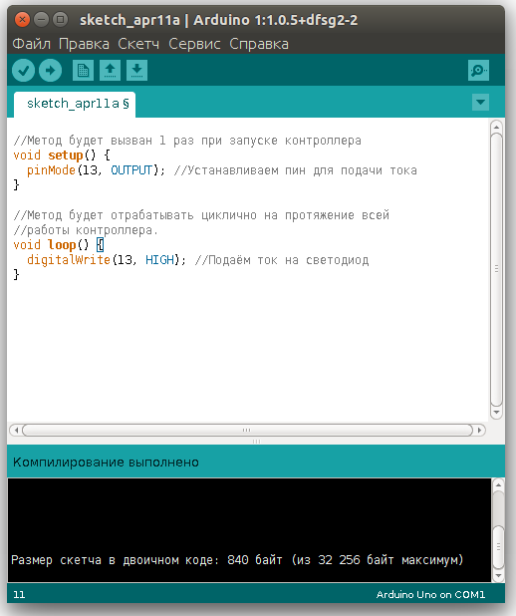

Видим сообщение «Компилирование выполнено», что говорит о том, что программа корректна.
Теперь попробуем перенести эту программу в контроллер. Для этого нужно нажать на «стрелочку влево» и у вас отобразиться следующее или похожее окно:
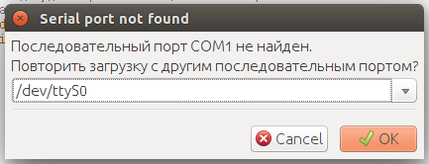

Выбираем порт к которому подключён контроллер (скорее всего в списке будет только один порт, к которому подключен arduino). Нажимаем «OK» и наша программа успешно скопирована на контроллер.

Мы научились писать программы на контроллер, теперь дело за малым научиться их писать:)

